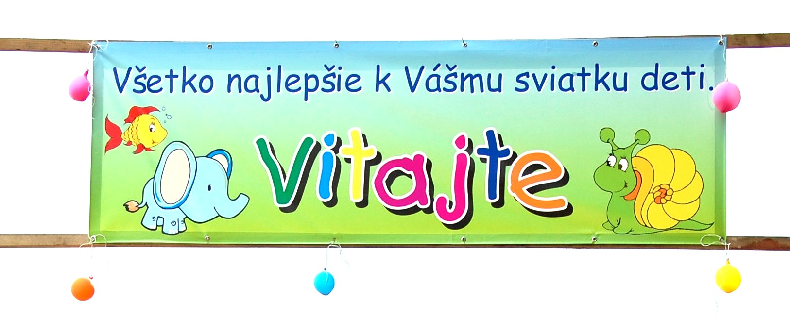

Srdečne pozývame detí a ich rodičov,

na ŠPORTOVÝ DEŇ DETÍ ,

ktorý sa uskutoční dňa 2. júna 2018

(sobota) od 9.30 hod.

v areáli futbalového ihriska vo Svederníku

Atrakcie dňa: Džungľa - nafukovací hrad
so smykľavkou, trampolína, maľovanie na tvár,
nanuky, kofola ...

